Traditionssegelbootfahrt des Vorsitzenden Reiner Stock mit dem Heimatverein der Insel Visingsö im Vätternsee in Schweden: „Visingsö Hembygdsvöreningen“
Reisebericht:
Am 4.-5. Juli 2015 war ich von einem schwedischen Freund aus dem Heimatverein der Insel Visingsö im Vätternsee eingeladen an der traditionellen Fahrt der drei vom Verein erhaltenen Segelboote der Inseldörfer aus dem 19. Jahrhundert teilzunehmen. Einmal im Jahr fahren diese Boote, mit denen die Bauern der Insel früher ihre landwirtschaftlichen Produkte über den See in die Stadt fuhren, in die Stadt Hjo. Dabei hatten sie jetzt 200 kg Kartoffeln, 100 kg Erdbeeren und Eier an Bord, die dann im Ankunftshafen von hunderten mit Spannung wartenden Besuchern innerhalb einer Stunde gekauft wurden.
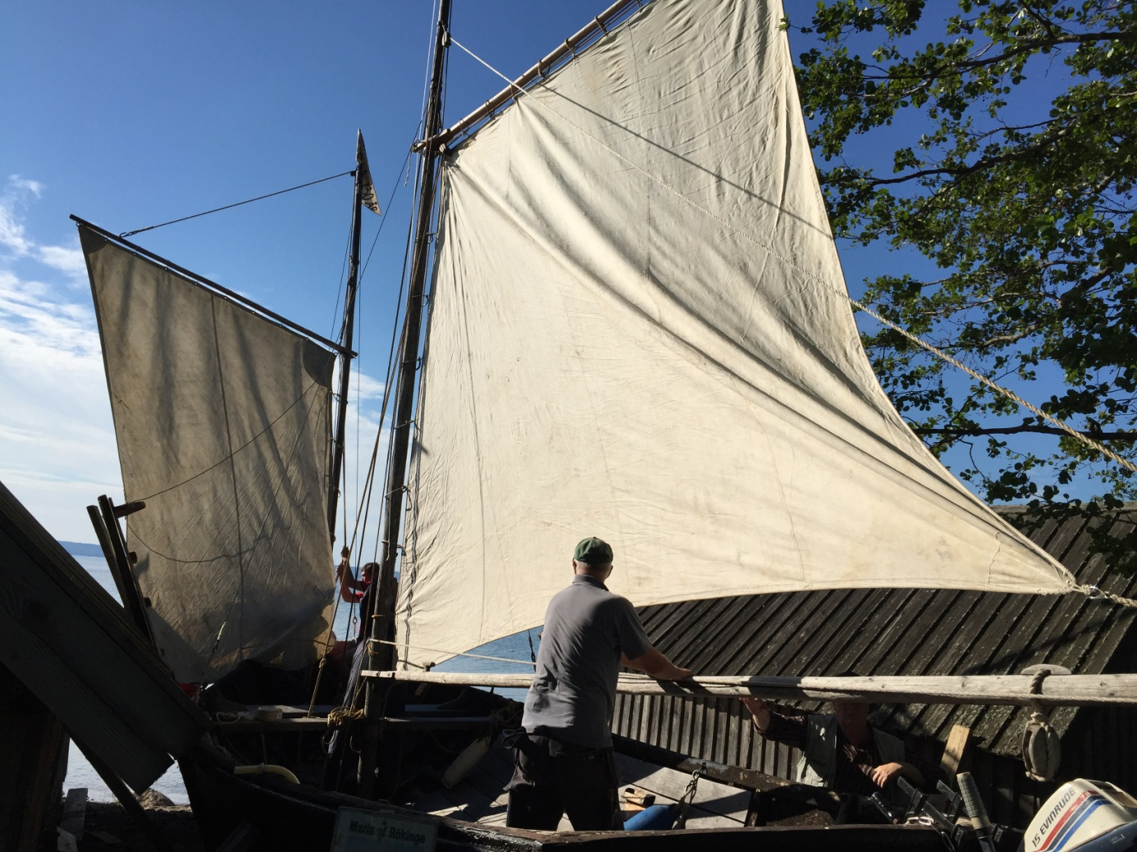
Am Abend vor der Fahrt wurde das Schiff aus dem Bootshaus geholt und die Masten und Segel gesetzt…
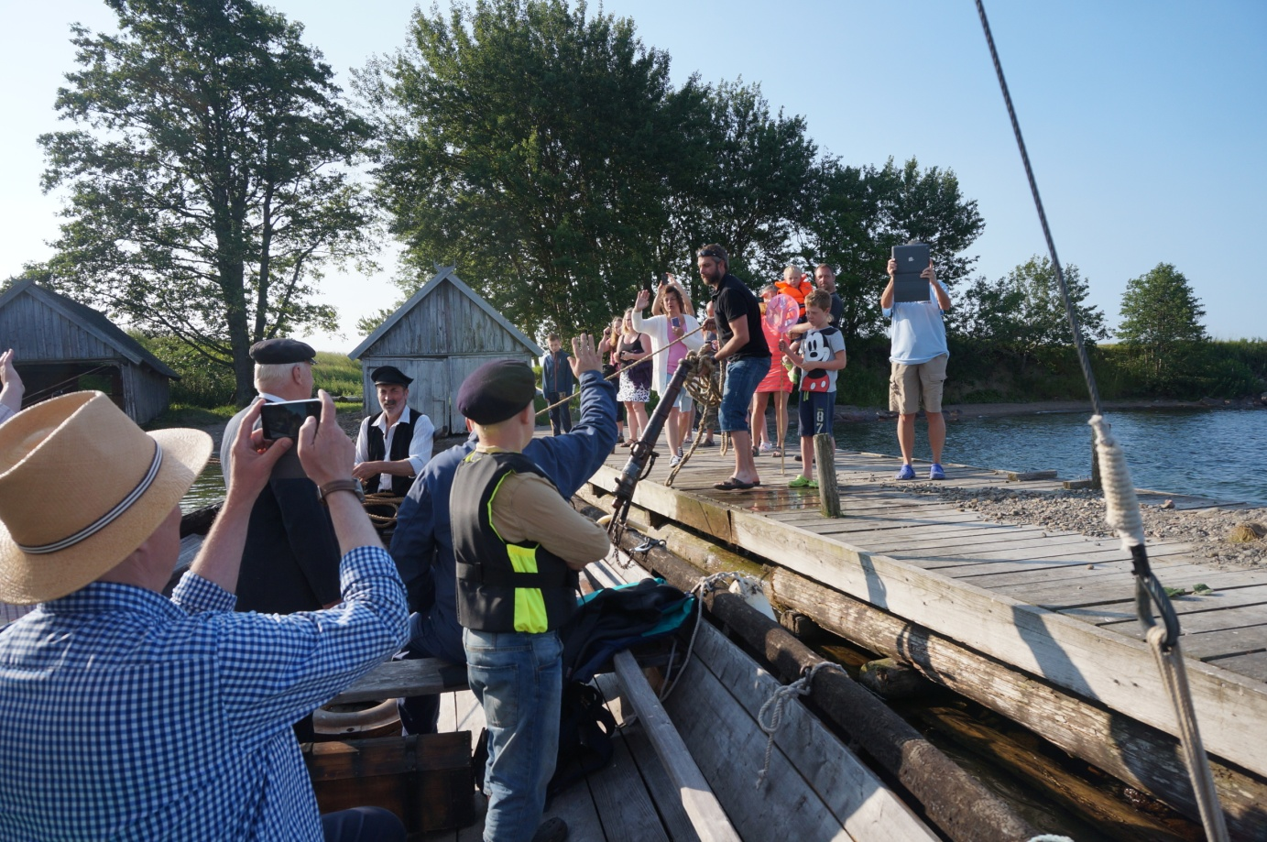
Ablegen mit der „Maria av Rökinge“ vom Bootssteg im Dorf Rökinge auf der Insel Visingsö.
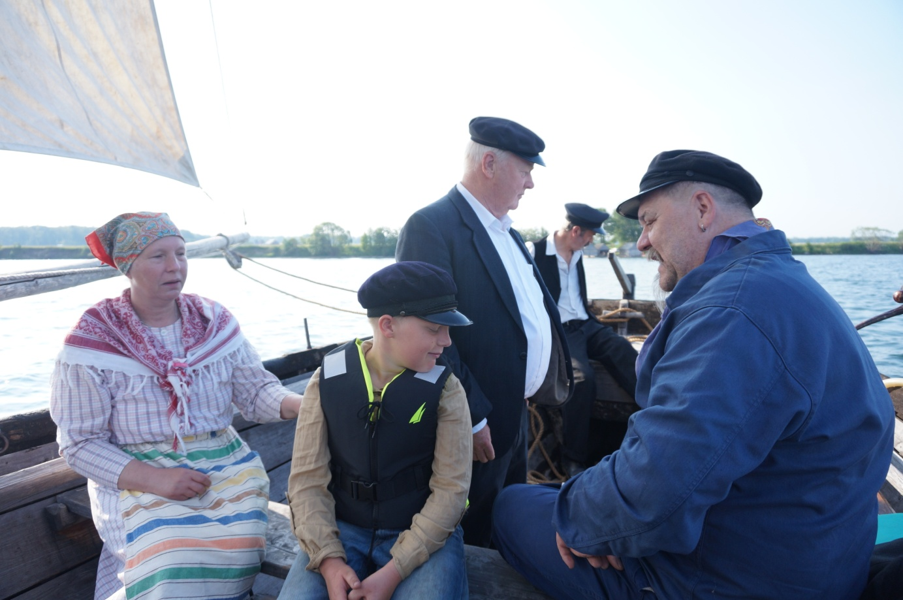
Die Besatzung in historischer Kleidung. Von links nach rechts: Sissi (Bäuerin), Wilhelm (Bootsjunge), Ingemar (Kapitän), Jon (Steuermann), Jöran (Bordmechaniker und Kanonier)
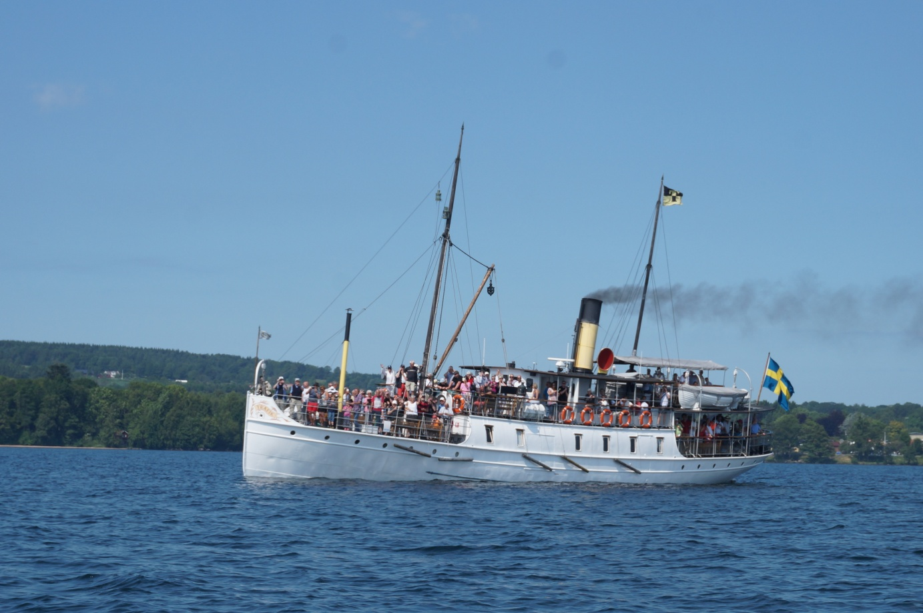
Das Dampfboot „Traffik“ von 1892 begrüßt die drei Segelschiffe. Das Dampfboot wird mit Dampfmaschine und Steinkohle befeuert.
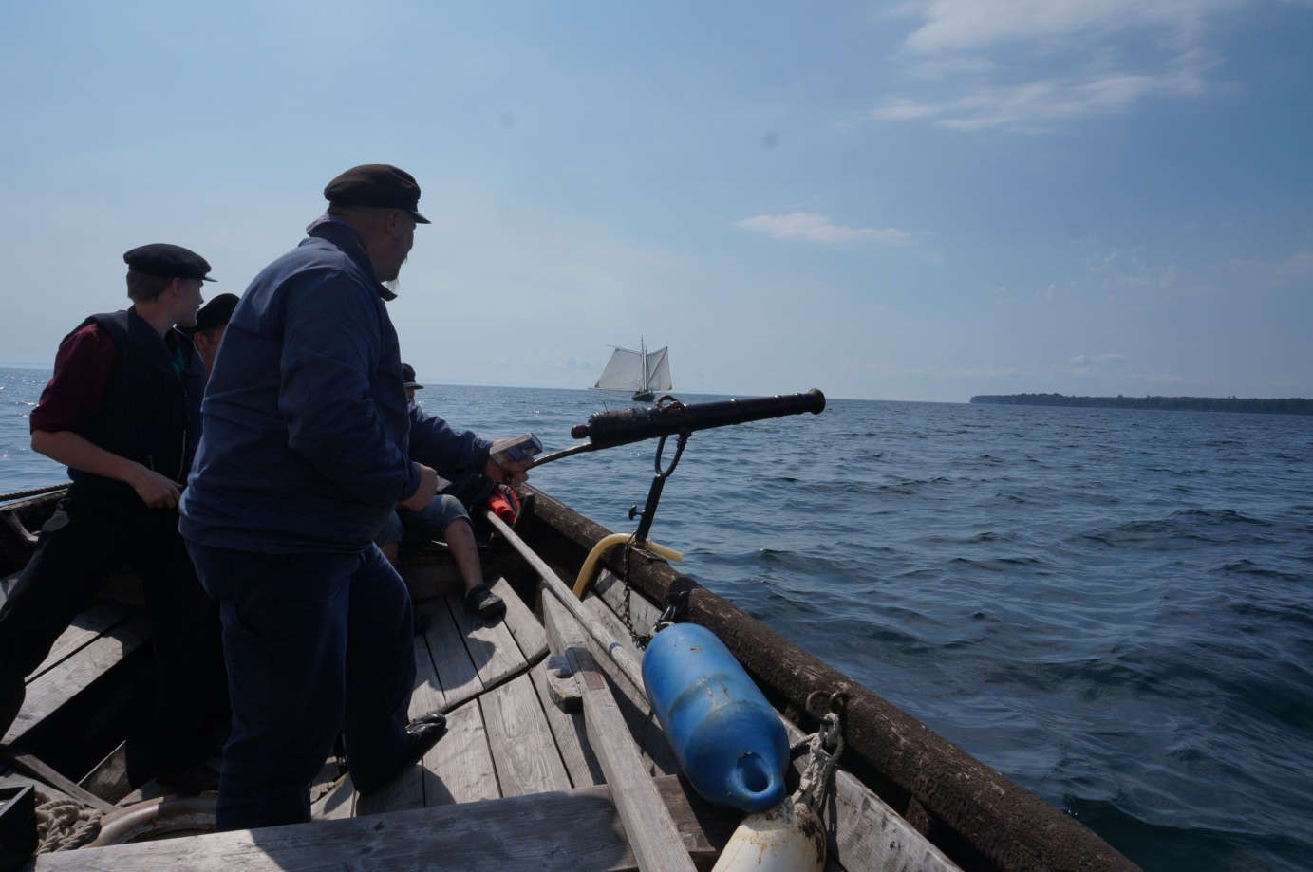
Die Traffik wird mit einem Salutschuss begrüßt.
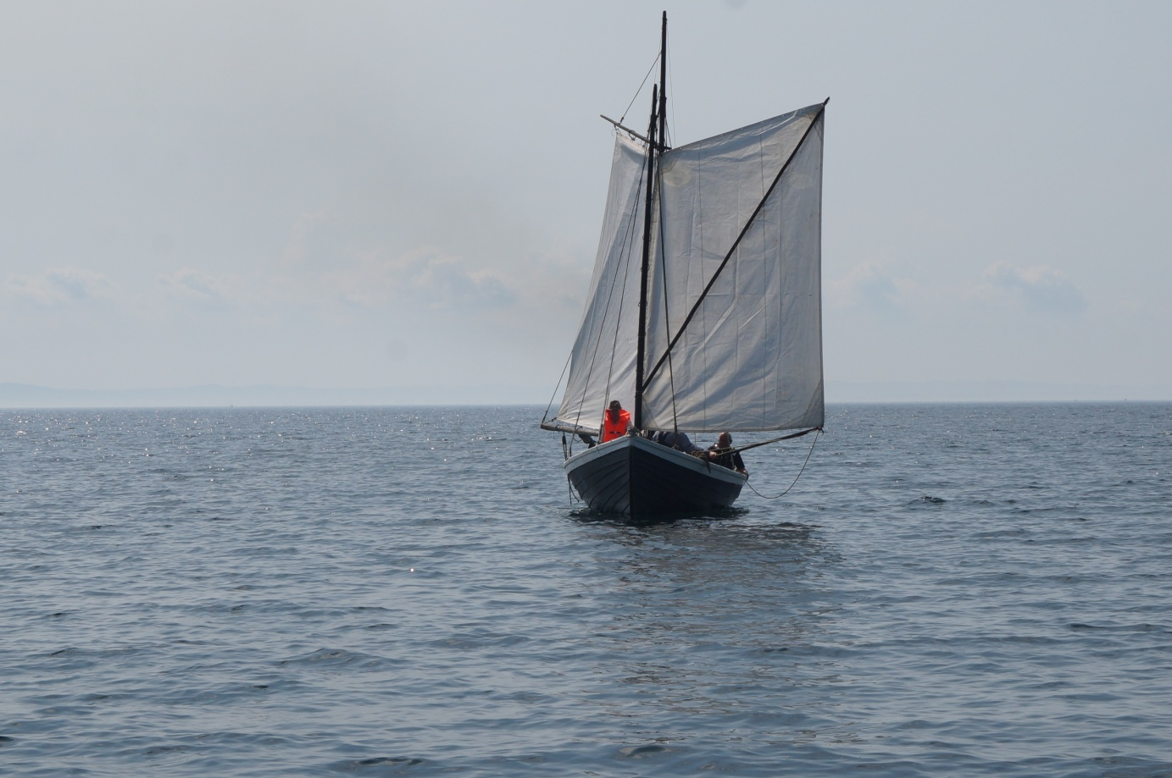
Die Neptun unter Segeln…

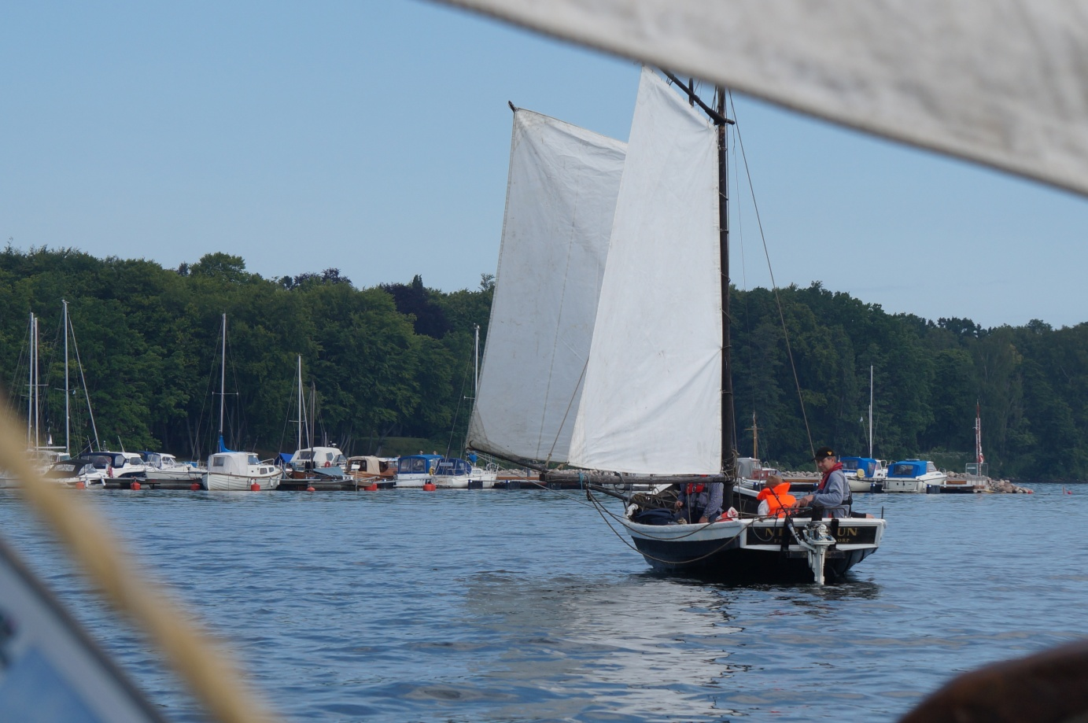
…die Neptun beim Einlaufen in den Hafen von Hjo…
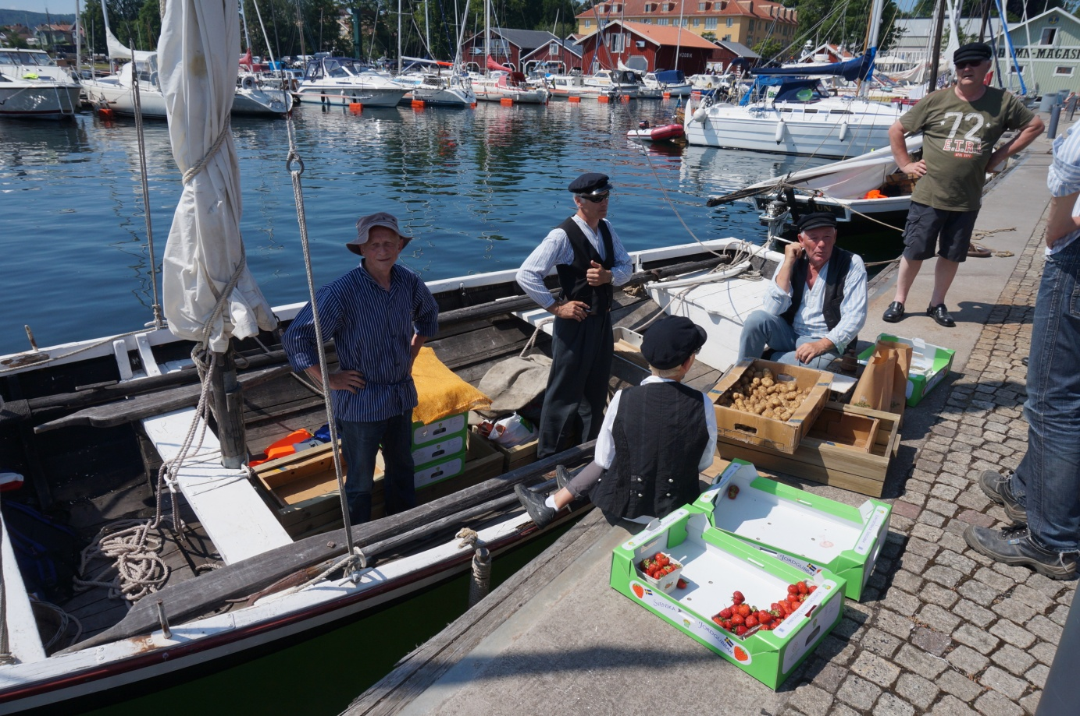
Verkauf der Kartoffeln, Erdbeeren und Eiern im Hafen von Hjo…

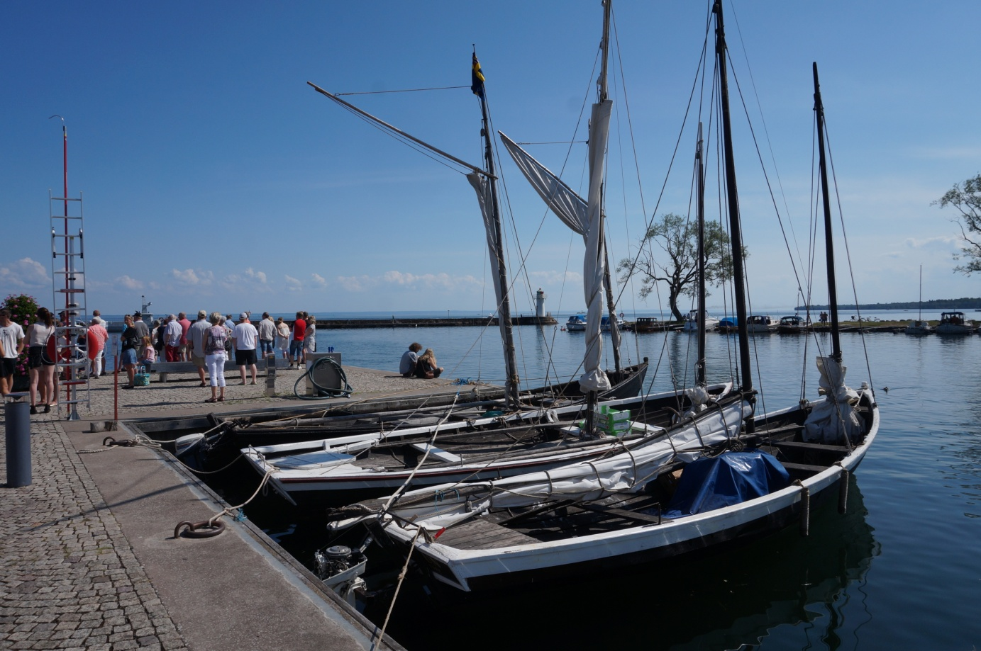
Nach getaner Arbeit! Die drei Boote im Hafen: Maria av Rökinge, Wikingen und Neptun.
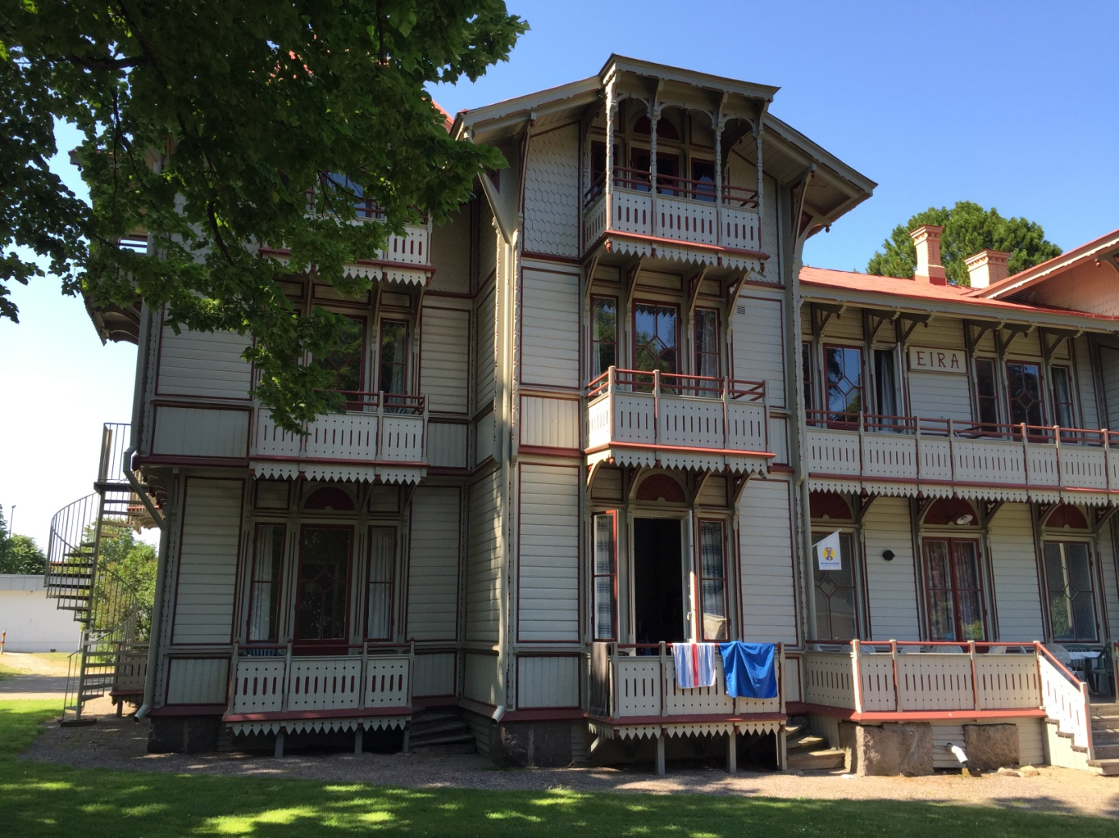
Übernachtung in der Jugendherberge im Historischen Stadtpark von Hjo.

